统一汤达人元气音乐节，原“声”IP元气同行
广 告 主：统一汤达人 统量广告
所属行业：食品饮料
执行时间：2020.08.23-09.01
参选类别：IP营销类
营销背景
行业发展背景：
【需求升级】在消费升级的大背景下，80、90后逐渐成为消费主力军，00、10后成为新的消费增长来源，消费者已不满足于物质消费，人们更需要带有情感、灵魂、温度的品牌和商品。
【市场红海】方便食品行业，正不断涌入大量有性格有标签的新兴速食品牌，统一汤达人作为传统方便面品牌，面临着极大挑战，更需要在激烈的竞争中塑造自己的品牌人格。
项目背景：
“品牌+IP”也成为了很多企业都在试水的一种为品牌赋能的营销模式。游击式的IP营销或许能带来短期销售增长和声量爆发，但是品牌形象容易被合作IP所覆盖，长期价值难以沉淀。
统一汤达人另辟蹊径，借势年轻人最爱的音乐节活动，打造专属于品牌自身的长线IP：统一汤达人元气音乐节。通过三年耕耘，赋予品牌音乐属性，不断深化品牌理念，让统一汤达人随音乐与消费者元气同行。
营销困境及挑战：
【社会环境】疫情对线下娱乐行业和音乐行业造成了巨大的冲击，演出纷纷暂停或取消，统一汤达人元气音乐节2020同样面临停摆困境。如何在后疫情时代重现音乐现场，为急需宣泄的年轻人带来情感出口，是品牌今年的全新难题。
营销目标
品牌精神传承：三年耕耘，统一汤达人始终将品牌元素与音乐节紧密结合，让自身成为故事中不可分割的一部分，将产品卖点转化为用户共鸣点，【元气】不仅是一碗正宗高汤带来的满足感，更是品牌始终如一的期许：用音乐给予消费者精神鼓励。
品牌IP焕活：三年耕耘，避免同质化也是汤达人所面临的难题。在传播方式与创意内容方面，品牌需要紧跟年轻消费者的步伐，让品牌IP年轻化、大众化。
案例视频源文件链接：https://share.weiyun.com/MbhzVhrh
策略与创意
平台洞察：疫情冲击下，音乐节成为了年轻人可望而不可即的娱乐活动，也催生了云LIVE模式，直播技术让优质音乐内容与观众之间得以连接。众多的云LIVE中，QQ音乐推出的内容获得了大面好评：《想见你》音乐会、陈奕迅演唱会、五月天演唱会等，直播观看量均突破千万，人气爆棚。
人群洞察：年轻人对于音乐的热爱不单单体现在“听音乐”上面，而是通过更加多元化的方式与音乐深度“交流”，发现音乐更多的魅力。音乐节可以与搭建品牌与消费者的沟通桥梁，强有力的音乐icon可以保证绝对的粉丝吸纳力。
品牌策略及创意亮点：
统一汤达人携手领先行业的全民音乐平台QQ音乐，通过演出方式的进化与音乐icon的升级，让元气音乐节从小众走向大众，让元气精神激活更多的年轻消费者。
1、演出方式进化：统一汤达人首次将线下音乐节搬往线上，用“云LIVE”的模式，让元气音乐节能够不受疫情限制，全方位辐射消费者。
2、音乐icon升级：
【第一年-2018】独立音乐崛起，元气音乐节邀请了阿肆、陈鸿宇、木小雅等多位独立原创音乐人，“少年不忘初心”，无门槛不收票的小众音乐节，开启了音乐大门；
【第二年-2019】说唱走向地上，元气音乐节邀请了九连真人、杨和苏、小鬼王琳凯等多位年轻厂牌，“燃炸尖叫”，走遍11城的音乐狂欢派对让元气音乐节进入大众视野；
【第三年-2020】流行即是正义，元气音乐节邀请了好妹妹、胡夏、朴树3位极具少年感的嘉宾，“你与我的青春回忆”，他们是70、80、90甚至00后的青春，也让元气音乐节真正走近大众音乐爱好者。
这些音乐领域富有影响力与代表性的音乐icon，也诠释了统一汤达人元气音乐节“唤醒元气初心”的IP内核。
执行过程/媒体表现
第一阶段：预热期
1、【用户互动】：唤醒元气互动H5，为LIVE直播加热，结合QQ音乐听音识别技术，打造元气口令互动玩法，消费者大声喊出心中诉求，get自己的元气值与线上预约门票，同时可将门票分享至朋友圈，产生社交裂变。
2、【社交造势】品牌官方、QQ音乐、艺人微博联合官宣，制造social声量。
第二阶段：爆发期
1、【品牌沉淀】从2018年音乐无门槛场场不售票的首战，到2019年点燃四季的多城音乐狂欢派对，再到2020年跨越空间连接你我的“云LIVE”，元气音乐节陪伴消费者走过了三年时间，此次的外场小型回顾展览，记录了三年的宝贵时光，也是原“声”IP多年沉淀的体现。
2、【ICON力量】元气少年胡夏回归统一汤达人元气音乐节2020的舞台，是元气与治愈的延续；成立10年的好妹妹乐队、音乐界实力巨星朴树，首次登上元气音乐节舞台，他们是70、80后与90后的青春icon，让品牌更容易与用户建立情感共鸣。
3、【技术支持】直播过程中，通过线上投票确认歌单、弹幕互动参与安可“合唱”等多样化的直播互动，连接线上与线下，让元气传递至每一位消费者。
案例图片：
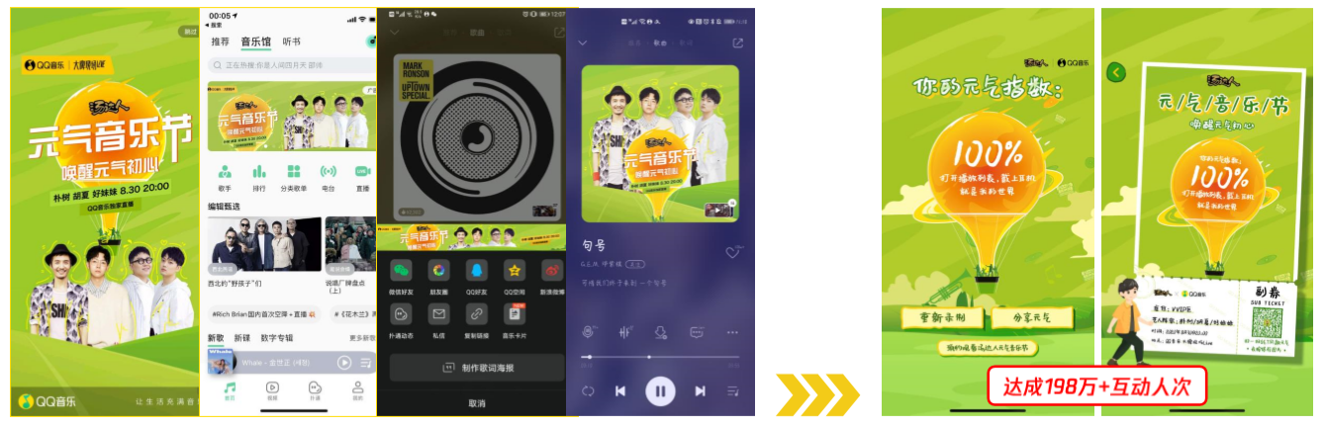
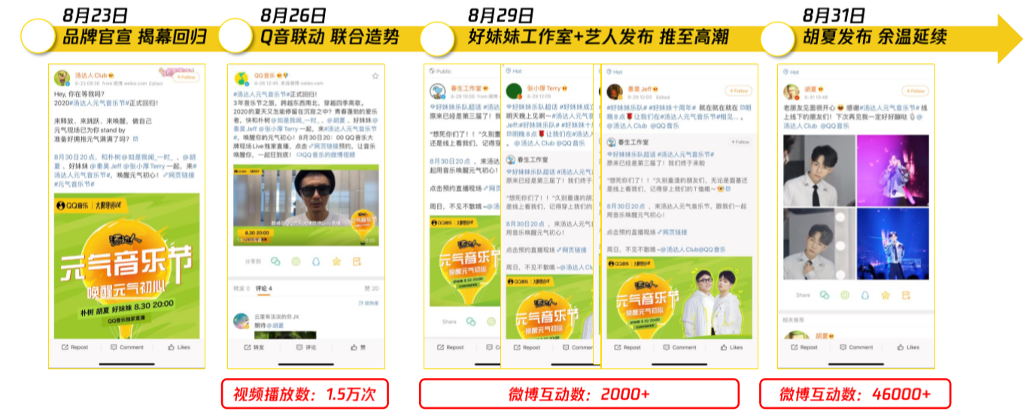
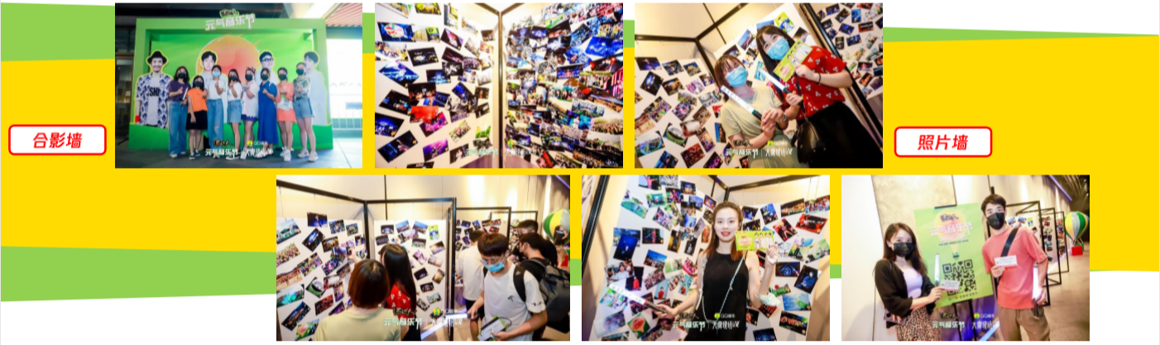
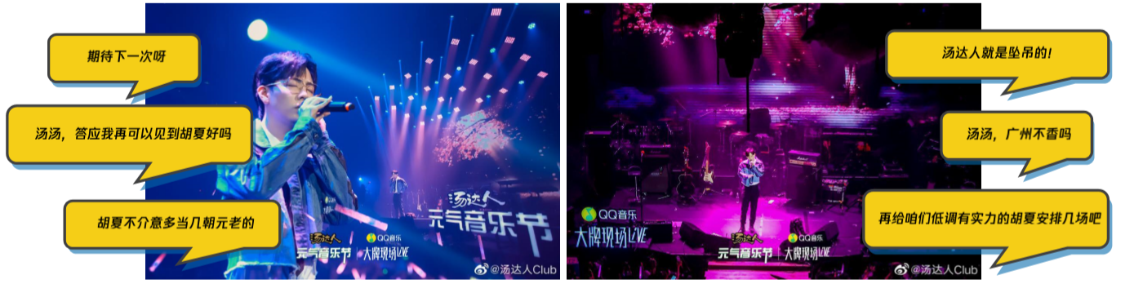
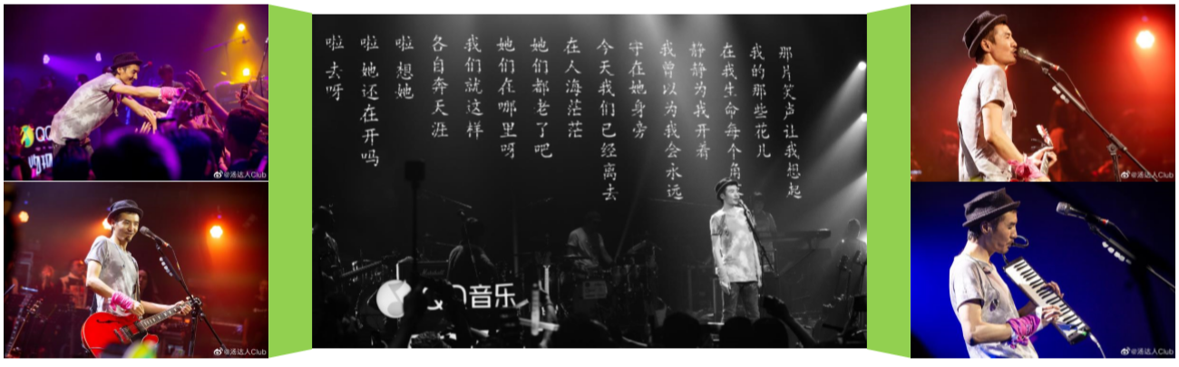
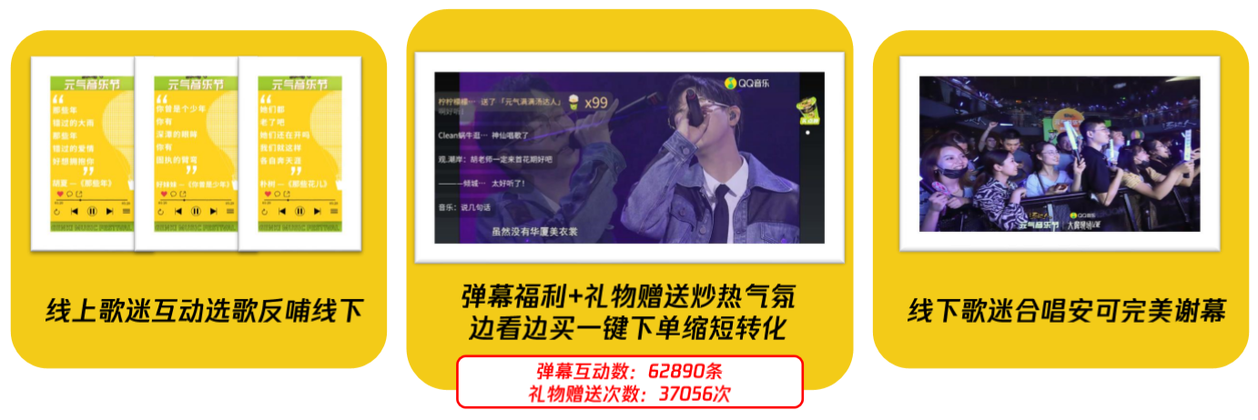
营销效果与市场反馈
活动整合了包括QQ音乐在内的腾讯系资源、艺人资源与social资源，最大程度实现音乐平台与社交平台的联动传播：预热互动H5参与人数198万，微博话题总计阅读数1.7亿；节目直播观看人数超600万；活动全网总曝光超过2亿，累计触达用户超过5300万。

